

|  |  |  |  |  |
| --- | --- | --- | --- | --- |
| ***Estudante:*** | | | | |
| ***Turma:8*** | ***Turno:*** | ***Data de Aplicação:*** | | ***2º Bimestre*** |
| ***Prof(a). Willian Borges*** | | | ***Nota Final:*** | |
| ***INÍCIO: TÉRMINO:*** | | | | |
| ***PROVA DE REDAÇÃO*** | | | | |
| ***INSTRUÇÕES GERAIS***  1. Confira atentamente a construção da prova. Qualquer falha de impressão ou falta de folhas deve ser comunicada ao professor no prazo máximo de **15 (quinze) minutos.**  2. Inicie a prova identificando todas as páginas com seu **nome e turma.**  3. Resolva as questões nos locais correspondentes usando caneta com tinta azul ou preta. Responda a lápis somente quando determinado.  4. Utilize somente o material autorizado. É proibido o uso de qualquer tipo de corretivo; de aparelho celular.  5. Esta prova é individual. Ao término do tempo, levante o braço e aguarde o fiscal recolher a prova.  6. A posse e/ou uso de meios ilícitos para a execução da prova é(são) considerado(s) falta disciplinar grave, acarretando a atribuição de **grau ZERO.**  7. As questões indicadas com **\***são questões de desafio e correspondem a um ponto adicional.  8. Esta prova vale de **0 a 10 (dez)**  **9. Em provas de exatas é obrigatório apresentação do cálculo, para validação da questão. Caso não conste será anulada.** | | | | |

Produção textual. (10,0)

TEXTO I

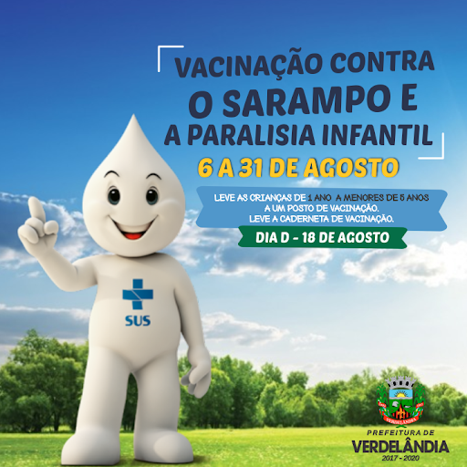

TEXTO II

A pandemia parou o mundo. Mas a esperança não pode parar. Doe Sangue. Salve Vidas!

A pandemia da COVID-19 continua causando importantes impactos em todo o mundo. No Brasil, o sistema de saúde vem sofrendo com a falta de leitos para atender os milhares de pacientes infectados pelo novo coronavírus, além de enfrentar dificuldades para manter os agendamentos e tratamentos das demais doenças.

Pacientes com cânceres do sangue, como as leucemias agudas, e portadores da talassemia maior, tipo de anemia grave e hereditária, sentem na pele estes problemas. Afinal, eles têm as transfusões sanguíneas como parte do tratamento e os estoques de bolsas de sangue estão em escassez nos hemocentros de diversas regiões do país.

Essa é uma situação muito preocupante. Por isso, a Associação Brasileira de Linfoma e Leucemia (Abrale) e Associação Brasileira de Talassemia (Abrasta), lançam a campanha A pandemia parou o mundo. Mas a esperança não pode parar. Doe Sangue. Salve Vidas!

O objetivo é mobilizar a população para que doe sangue e ajude milhares de pessoas.

Você também pode participar da campanha postando nas redes sociais! É simples:

Passo 1 – Vista uma peça vermelha.

Passo 2 – Tire uma foto e poste em suas redes sociais, marcando a @abraleoficial e @abrastaoficial, e as #VistaVermelho #DoeSangue.

Passo 3 – Convide seus amigos para fazer parte da ação!

DOE SANGUE!

Você precisa:

• Ligar no hemocentro ou ponto de coleta mais próximo e agendar um melhor horário, para evitar aglomerações. Veja a lista completa de locais em: http://umsosangue.com.br/

• Ter entre 16 e 69 anos, desde que a primeira doação tenha sido feita até 60 anos. Menores de 18 anos é necessário o consentimento dos responsáveis. O modelo estará disponível no hemocentro.

• Pesar mais de 50kg.

• Levar documento de identidade original, com foto recente.

Importante! Se estiver gripado, resfriado ou com suspeita da COVID-19, não doar sangue temporariamente.

Fonte: https://www.abrasta.org.br/campanha-doacao-de-sangue/

A partir do texto acima produza um **cartaz** mesclando linguagem verbal e linguagem não-verbal para incentivar a doação de sangue. Utilize o Texto I como exemplo desse gênero textual. Selecione as informações que constarão em seu texto e as organize bem no espaço do cartaz. Não se esqueça dos elementos não-verbais.

BOA SORTE!!!